宇佐市ふるさと納税返礼品提供事業者募集要項

令和４年３月

１．目的
ふるさと納税制度を活用し、宇佐市の魅力を発信するとともに地元特産品などのPRや販路拡大および地域産業の活性化などの相乗効果を図っていくため、寄附者のお礼の品として贈呈する商品やサービス（以下「返礼品」という。）を提供する事業者（以下「提供事業者」という。）を募集する。

２．ふるさと納税及び返礼品制度の概要
ふるさと納税制度とは、「生まれ育ったふるさとを応援したい」「ふるさとに貢献したい」といった納税者の思いを実現するため、納税者が応援したい自治体に寄附をした場合、2,000円を超える部分についてをその一定限度額まで所得税と個人住民税が控除される制度であり、寄附先は出身地に限らず、すべての自治体から自由に選択することが可能である。

３．提供事業者のメリット
（１）返礼品（商品）代（包装代や箱代を含む）及び送料実費を市が負担することで、コストを低減した販売が可能となる。
（２）全国への販路拡大により売上額の増加が図られる。
（３）返礼品名や説明文、画像、提供事業者名等を全国の方々がアクセスするふるさと
納税ポータルサイトに掲載するため、自社ＰＲの拡大が可能となる。
（４）返礼品の発送にあたって、自社製品のパンフレットやチラシ等を同封することも
可能である。

４．提供事業者の要件
次の要件を全て満たすこと。
（１）生産・製造・販売に関する法令などを遵守していること。
（２）市税の滞納がないこと。
（３）代表者などが、暴力団員による不当な行為の防止等に関する法律に掲げる暴力団
の構成員でないこと。
※上記の要件に適合しても、市が適当でないと認めた場合は選定しないものとする。

５．提供事業者の責務
（１）返礼品の品質等に関するクレーム対応や補償に関し、市は一切の責任を負わない
ものとし、寄附者からクレーム等があった場合は、真摯に対応し解決に努めるこ
と。また、クレーム等の内容については、市へ報告すること。
（２）寄附者の個人情報は、返礼品送付以外の目的に使用しないこと。
また、提供事業者の責めに帰する理由により、個人情報が漏えいする等、市又は
第三者に損害を与えたときは、賠償責任を負うものとする。

６．募集する返礼品
次の要件を全て満たすこと。
（１）地場産品（P6.資料①～⑦のいずれかに該当すること）であること。
（２）資産性の低い物。
（３）宇佐市の魅力発信につながる要素を持つ返礼品であること。
（４）品質および数量の面において、安定供給が見込めること。ただし、期間限定・数量限定で供給可能なものは、その範囲において安定供給が見込まれるものであること。
（５）食品衛生法、商標法、特許法、著作権法など、関係法令を遵守し、違反していない返礼品であること。
（６）飲食物の場合は、寄附者に返礼品が到着後、適切な賞味期限が保証されるものであること。

７．返礼品の額、取扱品目数
（１）返礼品の調達に関わる価格（包装・箱代及び消費税を含む）は、寄附金額の３割以下とする。
（２）返礼品価格は1,500円から300,000円までとし、価格に応じて寄附金額を決定する。
※ 詳しい価格設定については下記参照。
寄附金額 | 5,000円 | 6,000円 | ～ | 999,000円 | 1,000,000円
返礼品価格 | 1,500円以下 | 1,800円以下 | ～ | 299,700円以下 | 300,000円以下
（３）取扱品目数について制限はつけないものとする。ただし登録数が多い場合は、後
述（１２．返礼品の決定）に記載のとおり、制限を設ける場合がある。

８．申込方法 （１）令和４年度より、新規に提供事業に申込する場合、提供事業者は下記①～③の書
類を提出すること。
①「宇佐市ふるさと納税（応援寄附金）」返礼品提供事業者参加申込書（別紙1）
②「宇佐市ふるさと納税（応援寄附金）」返礼品取扱申込書（別紙2）
◇複数の返礼品を応募する場合は、返礼品ごとに（別紙2）を提出すること。
③ 令和４年度「宇佐市ふるさと応援寄附金」返礼品見積書（別紙4）
（２）令和３年度の提供事業者で、提供事業を継続する場合、継続提供事業者は下記①
及び②の書類を提出すること。
①「宇佐市ふるさと納税（応援寄附金）」返礼品提供事業者継続申込書（別紙3）
②令和４年度「宇佐市ふるさと応援寄附金」返礼品見積書（別紙4）
（３）提供事業者決定通知後、申請した返礼品について、宇佐市ふるさと応援寄附金に係る返礼品に関する単価契約（以下、「単価契約」という。）を締結する。
（４）契約締結以降の返礼品追加申込の場合は、変更契約を締結すること。

９．期間、提出方法
（１）随時募集。審査・契約が完了次第、取扱い開始。
（２）返礼品提供事業参加申込書（別紙１）は郵送または持参で原則提出するものとする。ただし、「宇佐市ふるさと納税（応援寄附金）」返礼品取扱申込書（別紙2）については、メールまたはFAXで提出を行ってよいものとする。画像データについてはメール添付を行うこと。直接持参する場合は記憶媒体をCD-ROMまたはDVD-ROMとする。

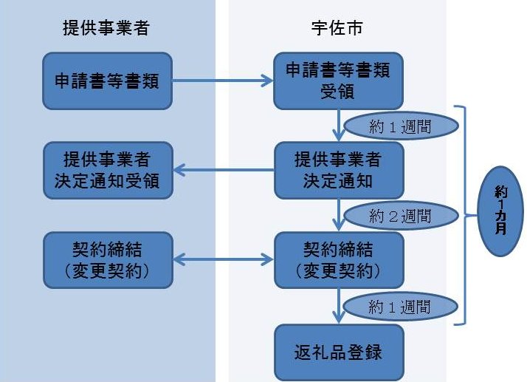
１０．選定スケジュール

・新規に提供事業に申込する場合は、契約締結まで１カ月程度の期間を要する。
・提供事業者決定通知をした後であっても、要件を満たさなくなった場合は、契約締結を行わないものとする。
・契約締結後も返礼品としての取扱いに支障が生じた場合には、取扱を終了するものとする。

１１．返礼品発送に関わる業務フロー
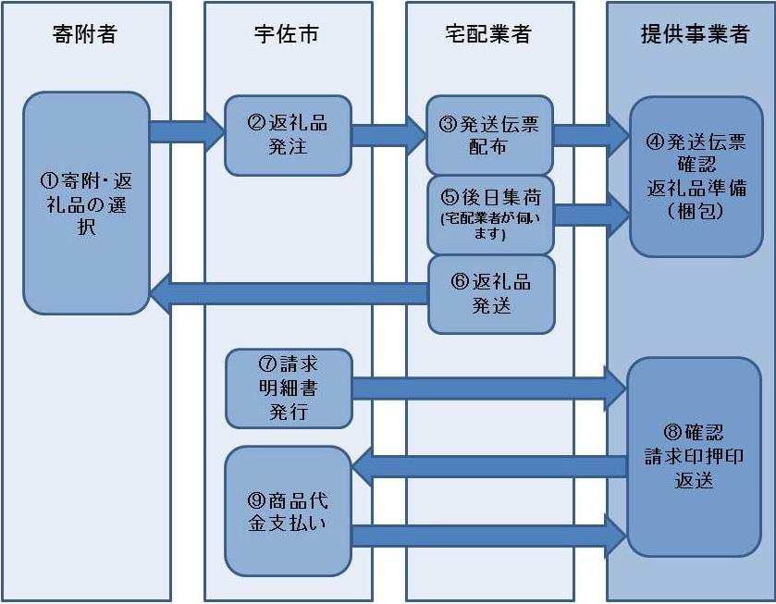

①各種ふるさと納税サイトより寄附が行われ、返礼品が選択される。
②寄附者からの申込がある都度、市より配送業者へ発送伝票作成を依頼する。
③配送業者は発送伝票を作成し、提供事業者へ伝票の配布する。
④提供事業者は、後日配送業者が集荷を行うため、それまでに申込のあった商品の梱包
など発送準備を行う。
◇梱包の際に市が発行する感謝状を同封すること。ただし、贈答用の場合はこの限りで
はない。
⑤後日、配送業者が返礼品を集荷する。（提供事業者から依頼）
⑥配送業者は寄附者へ発送する。
◇配送業者と市は単価契約により、発送業務契約を締結し、市へ送料を請求する。
⑦市はふるさと納税管理システムの前月分の発送実績に基づき、請求明細書を発行する。
⑧提供事業者は、市より送付された請求明細書を確認し、速やかに請求書を作成し送付
すること。
⑨市は請求書受領後、３０日以内に支払を行う。

１２．返礼品の決定
（１）市は、４及び６に定める要件に基づき、返礼品の内容及び安全性等を審査し、返礼品を決定する。ただし、返礼品の応募が多い場合は、１提供事業者あたりの返礼品数を調整する場合がある。
（２）返礼品を決定後、単価契約を締結する。その際、市は返礼品毎に予定価格
を作成する。提供事業者の見積価格が市の予定価格を超える場合は該当返礼品に
ついては契約を行わない。

１３．その他の留意事項
（１）市は、提供事業者及び返礼品が４及び６に定める要件に適合しなくなったと認め
る場合、その決定を取り消すことがある。また、情勢上の問題や、市が不利益を
被る可能性がある場合は、提供事業者の承諾なく取り扱いを中止する場合があ
る。
（２）登録された返礼品を変更または中止する場合は、事前に市へ報告を行うこと。
（３）Ｗｅｂサイト及び返礼品カタログ等での掲載順や広報誌等への掲載する返礼品の選定などは市の一任とする。
（４）市へ提供した返礼品の画像データ等は、市がふるさと納税のＰＲとして行う広告
やふるさと納税ポータルサイトへの掲載などの利用を承認すること。

１４．申込書提出先

〒８７８－０４９２ 宇佐市大字上田１０３０番地の１
宇佐市 総務部 まちづくり推進課 ふるさと支援係
電 話 ０９７８－２７－８１７０
ＦＡＸ ０９７８－２７－８２３３
メール furusato05@city.usa.lg.jp

資料

地方税法の「地場産品基準」を順守すること。
（以下①～⑦いずれかに該当すること）

①宇佐市内において生産されたものであること。

②宇佐市内において返礼品等の原材料の※主要な部分が生産されたものであること。

③宇佐市内において返礼品等の製造、加工その他の行程のうち※主要な部分を行うことにより相応の付加価値が生じているものであること。

④返礼品等を提供する宇佐市内において生産されたものであって、近隣の他の市区町村の区域内において生産されたものと混在したもの（流通構造上、混在することが避けられない場合に限る。）であること。

⑤宇佐市の広報の目的で生産された宇佐市のキャラクターグッズ、オリジナルグッズその他これらに類するものであって、形状、名称その他の特徴から宇佐市の独自の返礼品等であることが明白なものであること。

⑥前各号に該当する返礼品等と当該返礼品等との間に関連性のあるものとを合せて提供するものであって、当該返礼品等が※主要な部分を占めるものであること。

⑦宇佐市内において提供される役務その他これに準ずるものであって、当該役務の主要な部分が当該地方団体に相当程度関連性のあるものであること。

【補足】
当該原材料が※主要な部分と言えるかどうかについては、当該原材料を用いて作られる加工品等の重量や付加価値のうち半分を一定以上上回る割合が当該原材料によるものであること等により判断する。
また、ふるさと納税の募集に際し、その旨をポータルサイト上等に明記する。

